Памятка

«Что делать, если у вас вымогают взятку»
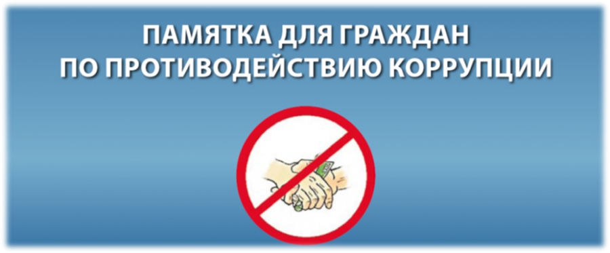
Взяточничество является самой опасной формой коррупции, поскольку связано с использованием чиновниками, действующими от имени государства, предоставленных им властных полномочий в корыстных целях.
Уголовный кодекс Российской Федерации предусматривает три вида преступлений, связанных со взяткой: получение взятки (ст. 290 УК РФ), дача взятки (статья 291 УК РФ), посредничество во взяточничестве (ст. 291.1 УК РФ).
Получение взятки — получение должностным лицом лично или через посредника материального вознаграждения за свершение действий (бездействие) в пользу взяткодателя или представляемых им лиц, если такие действия (бездействие) входят служебные полномочия должностного лица либо если оно в силу должностного положения может способствовать таким действиям (бездействию), а равно за общее покровительство или попустительство по службе.
Получение взятки в зависимости от обстоятельств его совершения наказывается штрафом в размере до стократной суммы взятки с лишением права занимать определенные должности или заниматься определенной деятельностью либо лишением свободы до пятнадцати лет со штрафом в размере семидесятикратной суммы взятки.
Дача взятки - дача взятки должностному лицу, иностранному должностному лицу либо должностному лицу публичной международной организации лично или через посредника.
Дача взятки наказывается штрафом до девяностократной суммы взятки либо лишением свободы до двенадцати лет со штрафом в размере семидесятикратной суммы взятки.
Посредничество во взяточничестве - непосредственная передача взятки по поручению взяткодателя или взяткополучателя либо иное способствование взяткодателю и (или) взяткополучателю в достижении либо реализации соглашения между ними о получении и даче взятки в значительном размере, обещание или предложение посредничества во взяточничестве.
